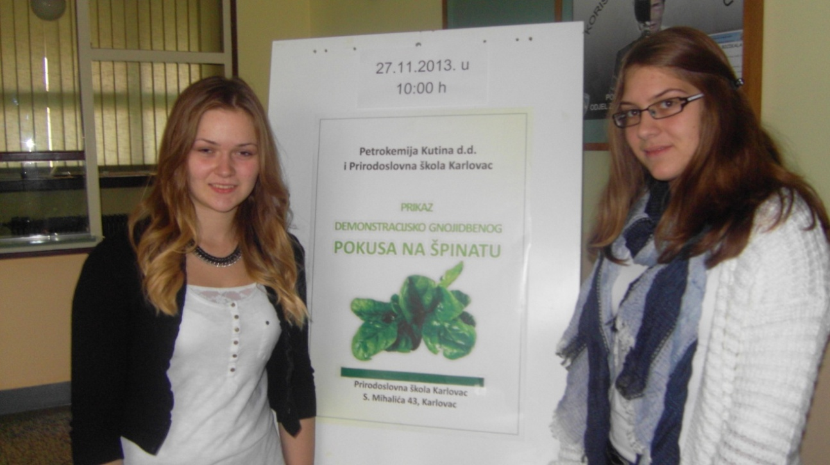Zadrugarke Mateja Strahija i Daria Povrženić uz plakat koji poziva na prikaz demonstracijsko-gnojidbenog pokusa na špinatu.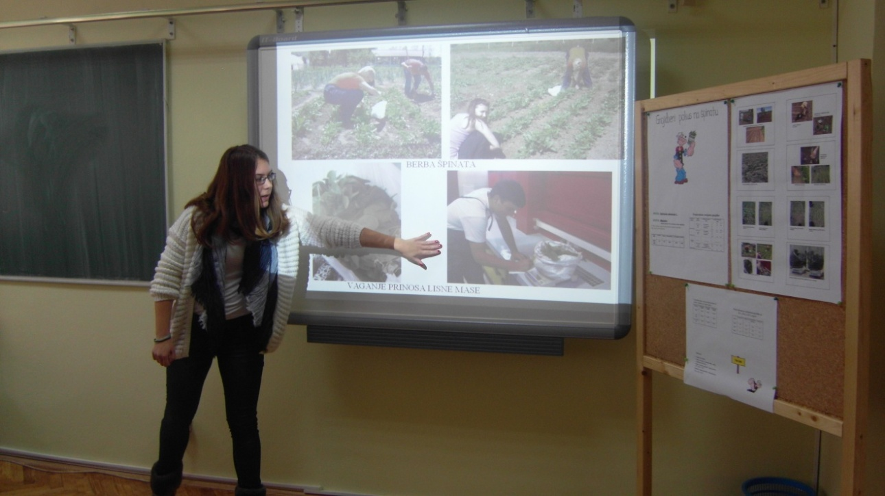
Zadrugarka Daria Povrženić prezentira svoj rad „Gnojidbeni pokus na špinatu.“
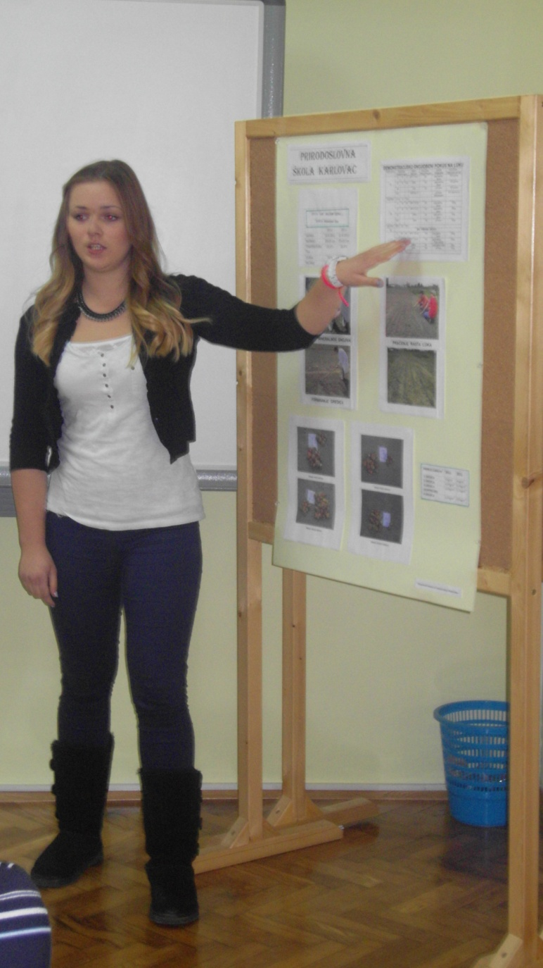
Zadrugarka Matea Strahija prezentira svoj rad „Gnojidbeni pokus na luku.“
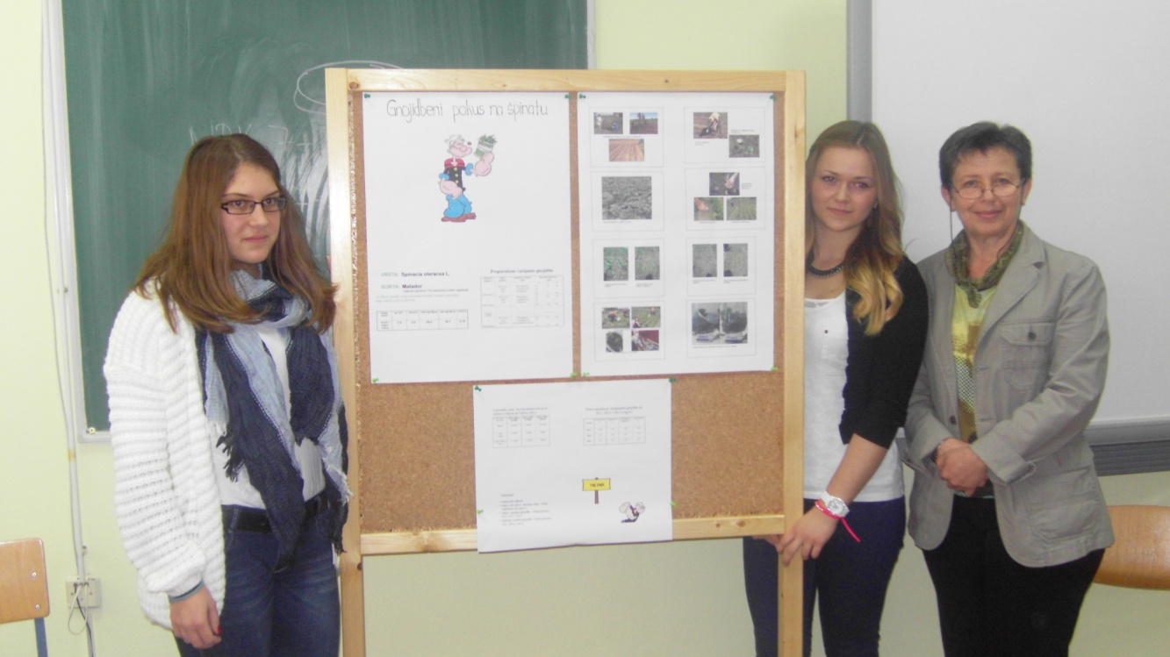
Daria i Matea s mentoricom Dijanom Jurčević uz plakat

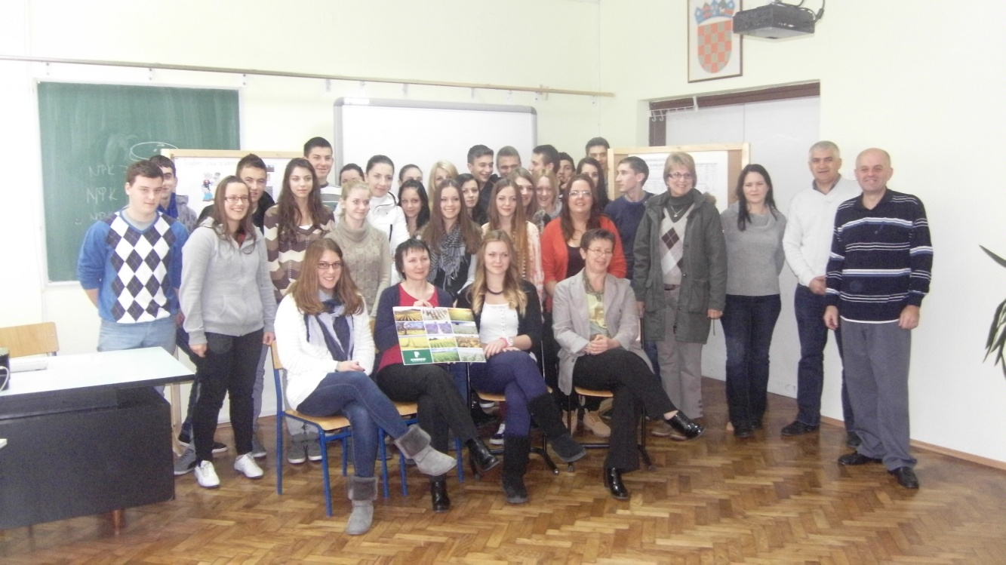

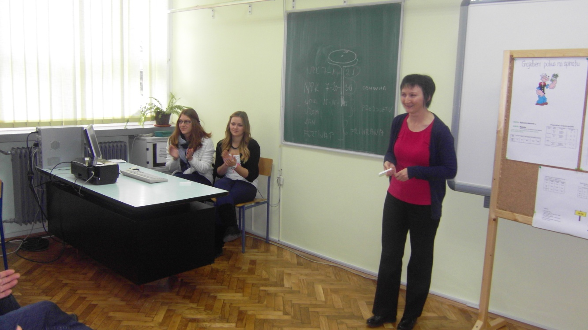
Predstavnica Petrokemije d.d. Ruža Vukadin, dipl.ing.